รายงานการปฏิบัติหน้าที่งานประจำปีวัดไทรน้อย
วันที่ ๒๘ – ๓๐ พฤศจิกายน และวันที่ ๑ ธันวาคม พ.ศ.๒๕๕๗
ณ วัดไทรน้อย อ.ไทรน้อย จ.นนทบุรี

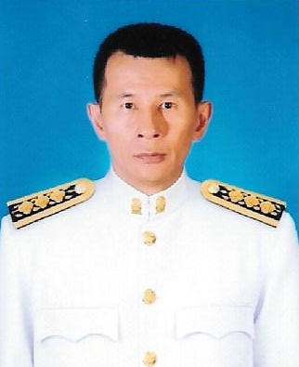

นายทัศน์พล พิมพ์ภัทรยศ
ตำแหน่ง ครูผู้ช่วย
โรงเรียนชุมชนวัดไทรน้อย

สำนักงานเขตพื้นที่การศึกษาประถมศึกษานนทบุรี เขต ๒

บันทึกข้อความ
ส่วนราชการ โรงเรียนชุมชนวัดไทรน้อย สำนักงานเขตพื้นที่การศึกษาประถมศึกษานนทบุรี เขต ๒
ที่ ศธ.๐๔๐๗๗.๗๗/ วันที่ ๒ เดือน ธันวาคม พ.ศ.๒๕๕๗
เรื่อง รายงานการปฏิบัติหน้าที่งานประจำปีวัดไทรน้อย ประจำปี ๒๕๕๗
-----------------------------------------------------------------------------------------------------------------------------------
เรียน ผู้อำนวยการโรงเรียนชุมชนวัดไทรน้อย
ตามที่ ข้าพเจ้านายทัศน์พล พิมพ์ภัทรยศ ตำแหน่งครูผู้ช่วย โรงเรียนชุมชนวัดไทรน้อย สังกัด
สำนักงานการประถมศึกษานนทบุรี เขต ๒ ได้รับมอบหมายตามคำสั่งที่ ๑๓๒/๒๕๕๗ สั่ง ณ วันที่ ๑๗ พฤศจิกายน พ.ศ.๒๕๕๗ ในการปฏิบัติหน้าที่หน้าที่งานประจำปีวัดไทรน้อย ประจำปี ๒๕๕๗ ระหว่างวันที่ ๒๘ – ๓๐ พฤศจิกายน และวันที่ ๑ ธันวาคม พ.ศ.๒๕๕๗ ณ วัดไทรน้อย อำเภอไทรน้อย จังหวัดนนทบุรี
บัดนี้การดำเนินกิจกรรมได้สำเร็จและบรรลุวัตถุประสงค์เป็นที่เรียบร้อยแล้ว ข้าพเจ้าจึงขอรายงานผลการปฏิบัติหน้าที่ ดังนี้
- ฝ่ายจำหน่ายดอกไม้ ธูปเทียน แผ่นทองและรับฝากรถ
ข้าพเจ้าได้ทำหน้าที่จำหน่ายดอกไม้ ธูปเทียน แผ่นทอง ตลอดจนอำนวยความสะดวกให้ผู้มาร่วม
งานประจำปีของวัดไทรน้อยด้วยดี เสร็จเรียบร้อยสมบูรณ์ เป็นไปตามวัตถุประสงค์ของกิจกรรม

ปัญหา/อุปสรรค -

ข้อเสนอแนะ -

จึงเรียนมาเพื่อโปรดทราบ

ขอแสดงความนับถือ

ลงชื่อ........................................................
(นายทัศน์พล พิมพ์ภัทรยศ)
ครูผู้ช่วย

ความเห็นของผู้บริหาร
................................................................................................................................................................................
................................................................................................................................................................................
................................................................................................................................................................................

ลงชื่อ........................................................
(นายอนิรุทธิ์ เนตรวิจิตร)
รองผู้อำนวยการ รักษาราชการแทน
ผู้อำนวยการโรงเรียนชุมชนวัดไทรน้อย

ภาพกิจกรรมงานประจำปีวัดไทรน้อย
ระหว่างวันที่ ๒๘ – ๓๐ พฤศจิกายน และวันที่ ๑ ธันวาคม พ.ศ.๒๕๕๗
ณ วัดไทรน้อย อ.ไทรน้อย จ.นนทบุรี

